Школьный этап
Всероссийской олимпиады школьников по истории 2025-2026 учебного года
8 класс
Максимальная оценка – 100 баллов
Время на подготовку – 120 минут

1 | 2 | 3 | 4 | 5 | 6 | 7 | 8 | 9 | 10 | итого
4 | 8 | 8 | 16 | 10 | 8 | 8 | 8 | 10 | 20 | 100

Задание I. Выберите по 1 верному ответу в каждом задании и запишите в таблицу (2 балла за каждый правильный ответ, максимальный балл – 8 баллов).

1. В 2003 году отмечалось 1250-летие этого населенного пункта, который называют первой столицей Северной Руси:
А) Новгород;
Б) Киев;
В) Смоленск;
Г) Ладога.

2. Как называлась наиболее крупная организационная-тактическая единица монгольского войска, также называлась и административно-территориальная единица Монгольского государства?
А) Ярлык;
Б) Тумен;
В) Баскак;
Г) Улус.

3. Кто из нижеперечисленных НЕ является московским князем?
А) Иван Калита;
Б) Дмитрий Иванович Донской;
В) Владимир Мономах;
Г) Василий III.

4. Какой собор использовался как усыпальница русских монархов?
А) Благовещенский;
Б) Успенский;
В) Архангельский;
Г) Покровский.

Задание II. Выберите все верные ответы в каждом блоке (по 2 балла за каждый правильный ответ, максимальный балл – 8 баллов):

1. Женами каких европейских правителей стали дочери Ярослава Мудрого?
А) король Норвегии Харальд III Суровый;
Б) король Венгрии Андраш I Белый;
В) король франков Людовик I Благочестивый;
Г) император Священной Римской империи Оттон I Великий;
Д) король Франции Генрих I;
Е) король Англии Гарольд II Годвинсон.

2. К древнерусской литературе домонгольского периода относятся:
А) Слово о погибели Русской земли;
Б) Слово о законе и благодати;
В) Повесть о житии Александра Невского;
Г) Моление Даниила Заточника;
Д) Сказание о Борисе и Глебе;
Е) Хожжение за три моря.

3. Какие реки были частью пути из варяг в греки?
А) Нева;
Б) Дон;
В) Волга;
Г) Днепр;
Д) Ока;
Е) Волхов.

4. Какие русские князья приняли участие в битве на реке Калке?
А) Мстислав Романович Киевский;
Б) Мстислав Святославович Черниговский;
В) Мстислав Мстиславович Удалой;
Г) Мстислав Владимирович Великий;
Д) Мстислав Владимирович Храбрый;
Е) Юрий Долгорукий.

Задание III. Дайте краткое обоснование ряда (что с исторической точки зрения объединяет перечисленные в ряду элементы?). Дайте максимально точный ответ. (по 2 балла за каждый правильный ответ, максимальный балл – 8 баллов).

3.1. 1325, 1340, 1359, 1389, 1425.

3.2. Создание стрелецкого войска, создание приказной системы, отмена кормлений, губная реформа, запрет Церкви принимать в дар новые земли без царского разрешения, запрет местнических споров во время военных действий.

3.3. Святки, Радоница, Масленица, Иван Купала.

3.4. Смерд, челядин, закуп, рядович, холоп.

Задание IV. Дайте краткое обоснование ряда (что объединяет перечисленные элементы с исторической точки зрения) и укажите, какой из элементов является лишним по данному основанию. (по 4 балла за каждый правильный ответ, максимальный балл – 16 баллов).

4.1. Китай, Корея, Русь, Волжская Булгария, Япония.

4.2. Софья Витовтовна, Елена Глинская, Марина Мнишек, Мария Борисовна, Евдокия Дмитриевна.

4.3. Судебник Ивана III, Судебник Ивана IV, «Домострой», «Соборное уложение», «Русская правда».

4.4. Сражение под Русой, Стояние на Угре, Яжелбицкий мир, Шелонская битва, Коростынский мир.

Задание V. Установите соответствия. Запишите в таблицу выбранные цифры
под соответствующими буквами. (Максимальный балл – 10 баллов)
1. Соотнесите названия приказов с их зоной ответственности (по 1 баллу за каждое верное соотнесение, максимальный балл - 5 б.)

 | Приказ |  | Функции
А | Постельный | 1 | Следствие по важнейшим преступлениям против государства
Б | Разрядный | 2 | Царский гардероб, дворцовая стража
В | Поместный | 3 | Царская охота
Г | Посольский | 4 | Комплектование войска, постройка крепостей, местнические дела
Д | Тайный | 5 | Отношения с иностранными государствами, выкуп и обмен пленными
 |  | 6 | Владельческая принадлежность земель, определение размера налогов

2. Установите соответствия между произведениями архитектуры и стилями, в которых они были построены. (по 1 баллу за каждое верное соотнесение, максимальный балл - 5 б.)

 | Архитектурные сооружения |  | Стиль
А | Дом Пашкова в Москве | 1 | Петровское барокко
Б | Зимний дворец в Санкт-Петербурге | 2 | Строгановское барокко
В | Кунсткамера | 3 | Елизаветинское барокко
Г | Церковь Покрова в Филях | 4 | Голицынское барокко
Д | Церковь Знамения Пресвятой Богородицы в Дубровицах | 5 | Нарышкинское барокко
 |  | 6 | Классицизм

Задание VI. Рассмотрите планы города и ответьте на вопросы: (Максимальный балл за все задание – 8 баллов)

1. 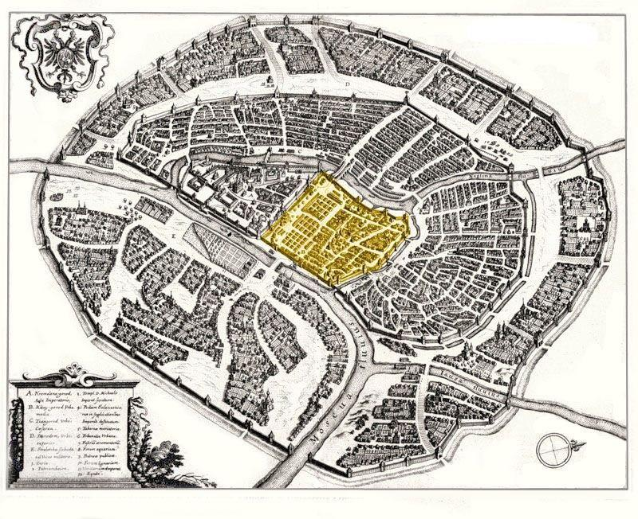 | 2. 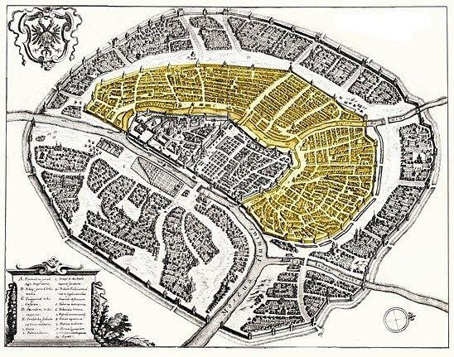
3. 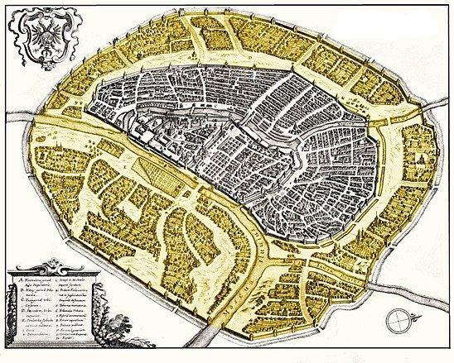

6.1. Напишите название города, изображенного на планах. В каком веке он так выглядел? (2 б.)
6.2. Как называются части города, выделенные цветом на планах? (3 б.)
6.3. Как называется часть города, не выделенная цветом ни на одном плане? (1 б.)
6.4. Что сейчас находится на месте границ частей города, которые выделены цветом на плане №2 и №3? (2 б.)

Задание VII. Соотнесите фрагменты исторических источников с представленными картинами. Датируйте изображенные события с точностью до половины века. Ответ запишите в таблицу. (За каждую верную вставку по 1 баллу; максимальный балл за полностью выполненное задание – 8 баллов)

1. 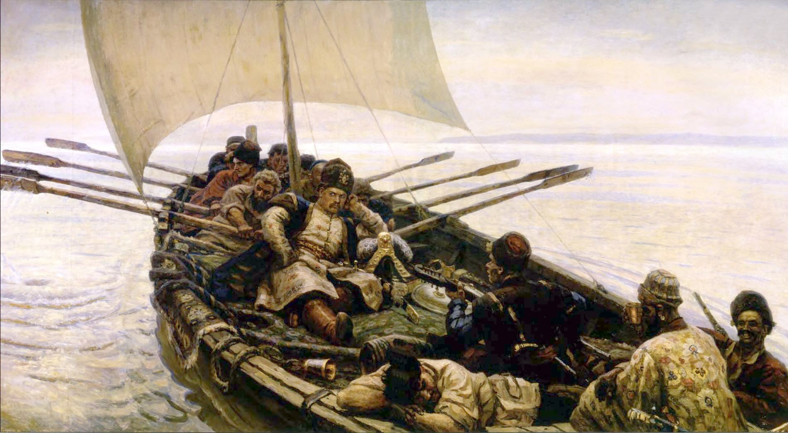 | 2. 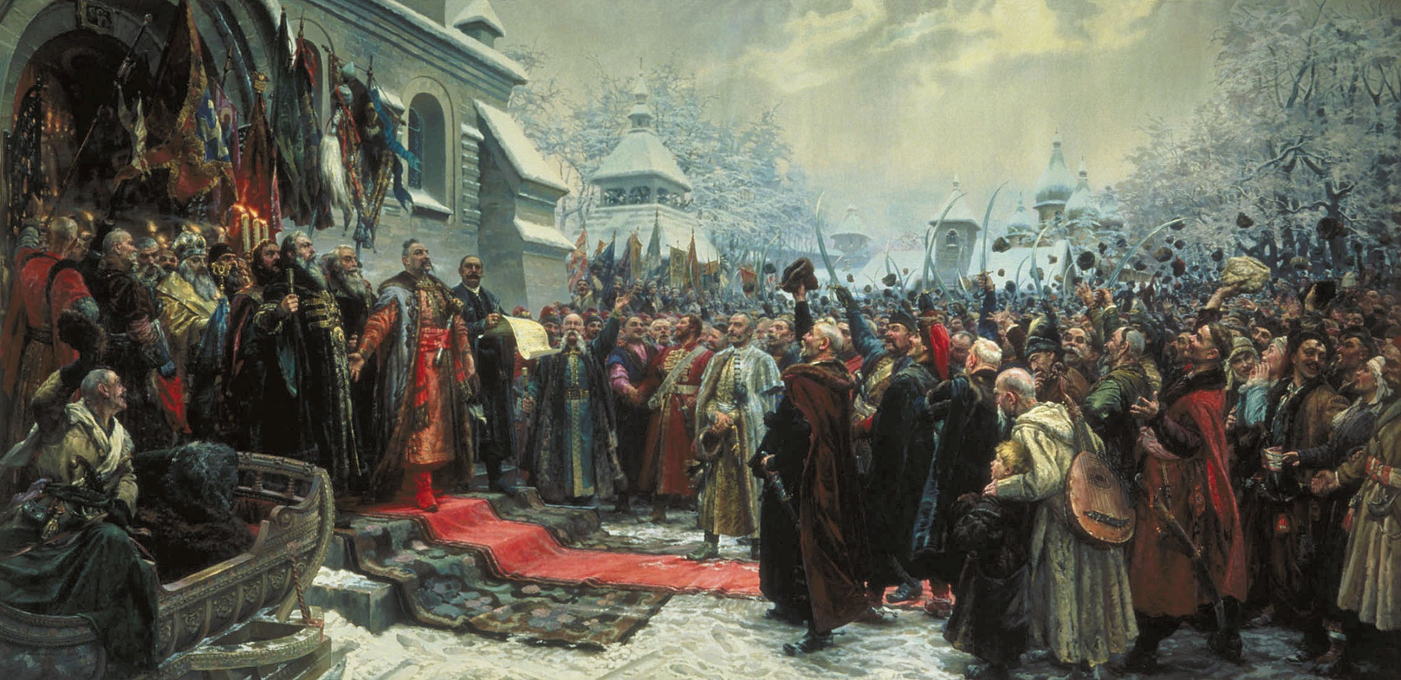
3. 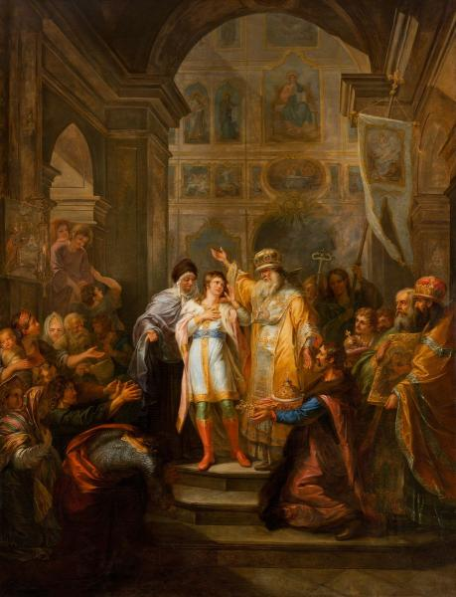 | 4. 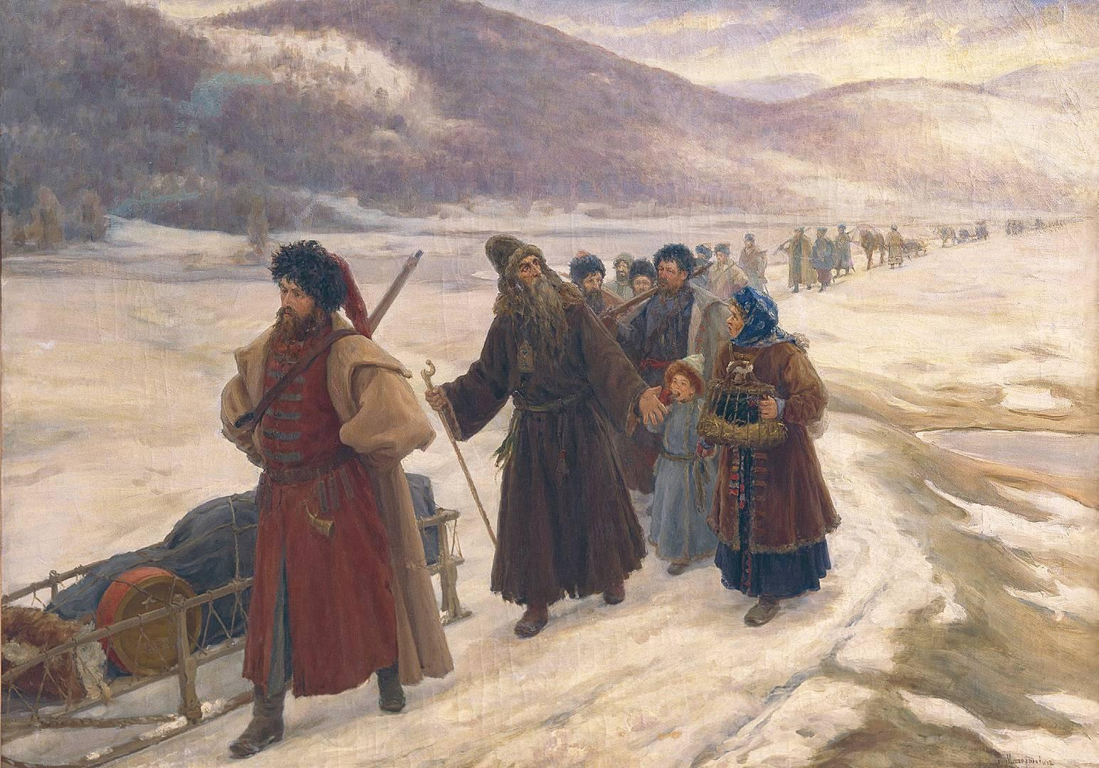

А) “Панове Полковники, Ясаулы, Сотники и все войско Запорожское, и вси православнии Християне! ведомо то вам всем, как нас Бог свободил из рук врагов, гонящих церковь Божию и озлобляющих все Христианство нашего православия Восточного, что уже шесть лет живем без Государя в нашей земли в безпрестанных бранях и кровопролитиях с гонители н враги нашими, хотящими искоренити церковь Божию, дабы имя Руское не помянулось в земли нашей, что уже вельми нам всем докучило, и видим, что нельзя нам жити боле без Царя;”

Б) “Из-за острова на стрежень,
На простор речной волны
Выбегают расписные,
Острогрудые челны”

В) “Московского ж государства бояре, и воеводы и всё христолюбивое воинство, утвердившися на степени и свободившеся ото всех зол, и врагов веры своея победивше, славословие Богу воздавше о неисповедимом даре Его, и молив всемилостиваго Бога, и пречистую Богородицу и всех святых усердно со слезами, да просветит их сердца, еже бы просити, кому прияти скифетр Росийскаго царствия, писали Московского государства во все городы к митрополитом, и к архиепискупом, и епискупом, и архимаритом, и игуменом и ко всему освященному собору, и к бояром, и воеводам, и к дворяном и ко всяким людем, чтоб изо всех городов всего Росийскаго царствия митрополиты, и архиепискупы и архимариты и игумены были к ним бояром к Москве; и из дворян, и из детей боярских, и из гостей, и ис торговых, и ис посадцких и из уездных людеи «выбрав лутчих, крепких и разумных людей, по колку человек пригоже, для земского совету и для государского обиранья, прислали к Москве ж”

Г) “Таже послали меня в Сибирь с женою и детьми. И колико дорогою нужды бысть, тово всево много говорить, разве малая часть помянуть. Протопопица младенца родила; больную в телеге и повезли до Тобольска; три тысящи верст недель с тринадцеть волокли телегами и водою и саньми половину пути.”

Задание VIII. Рассмотрите карикатуру и ответьте на вопросы. (Максимальный балл за полностью выполненное задание – 8 баллов)
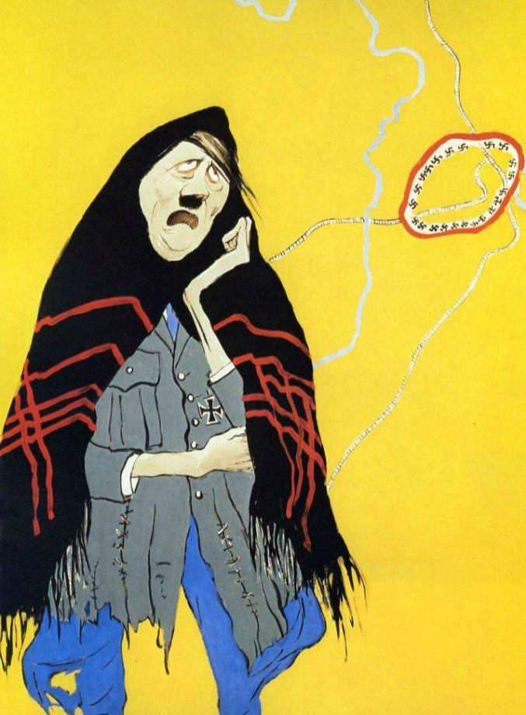

8.1. Кто изображен на миниатюре? Напишите имя и фамилию. (2 б.)
8.2. С какой битвой связана карикатура? О начале какого этапа битвы она сообщает? Укажите день, месяц и год начала (3 б.)
8.3. Чем завершился этот этап для противоборствующих сторон? Приведите не менее двух наблюдений. (2 б.)
8.4. Как назывался творческих коллектив советских художников-графиков и живописцев - авторов карикатуры? (1 б.)

Задание IX. Рассмотрите карту и ответьте на вопросы. (Максимальный балл за задание - 10 баллов)
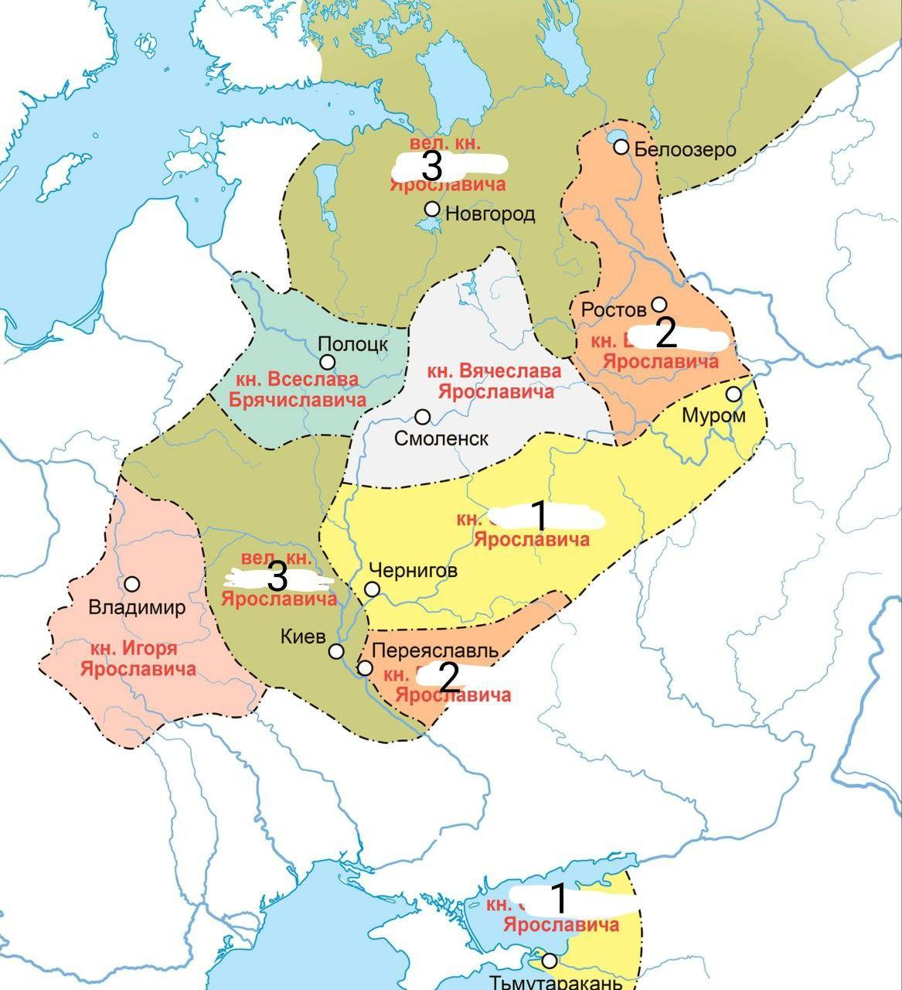
9.1. Княжеские владения по завещанию какого князя изображены на карте? Напишите имя и прозвище (1 б.)
9.2. Напишите цифру, которой обозначены владения старшего князя. Как звали этого князя? (2 б.) Кто следующий по старшинству? Ответ аргументируйте (2 б.)
9.3. В каком русском княжестве правит своя династия? Почему именно там? (2 б.)
9.4. Какие выводы о системе наследования и управления Русскими землями можно сделать на основании представленной карты? Приведите не менее двух выводов. (3 б.)

Задание Х. Мини-эссе (20 баллов)

Ваша задача выбрать одну из предложенных тем и написать мини-эссе по алгоритму.

Мини-эссе - это маленькое сочинение, где ты рассуждаешь над историческим высказыванием. У него есть четкая структура: введение, понимание высказывания, основная часть и вывод.

1. Введение
Во вступлении нужно объяснить, почему ты выбрал эту тему. Напиши, почему она показалась тебе важной или интересной. Зачем необходимо исследовать эту тему?
Оценивание: 2 балла - объяснение интересное и оригинальное; 1 балл - формальное, просто несколько предложений; 0 баллов - одна короткая фраза.
2. Понимание высказывания
Здесь нужно объяснить, о чем говорит автор. Сначала объясни своими словами общий смысл темы эссе, потом выдели 2-3 главные мысли (авторские утверждения).
Оценивание: 3 балла - правильно понял общий смысл и выделил 2 корректных утверждения; 2 балла - есть 1 ошибка; 1 балл - 2 ошибки.
3. Основная часть
Теперь самое главное - аргументы и контраргументы. Аргументы - это факты, которые подтверждают одно из авторских утверждений. Контраргументы - это факты, которые опровергают одно из авторских утверждений.
Тебе нужно подобрать и записать не менее ТРЕХ аргументов и/или контраргументов сначала к первому утверждению, а затем ко второму. Каждый аргумент/контраргумент поясни: корректно опиши факт и объясни, каким образом он связан с темой.
Оценивание: 12 баллов - если всего не меньше 6 аргументов/контраргументов (по 2 балла за каждый).
4. Вывод
В конце нужно подвести итог: получилось ли у тебя доказать точку зрения автора темы? Или все не так просто?
Оценивание: 3 балла - четкое мнение + сильный аргумент; 2 балла — только мнение; 1 балл - слишком общий вывод.
Темы мини эссе:

- «Русская земля, механически сцепленная первыми киевскими князьями из разнородных этнографических элементов в одно политическое целое, теперь, теряя эту политическую цельность, впервые начала чувствовать себя цельным народным или земским составом. Последующие поколения вспоминали о Киевской Руси как о колыбели русской народности» (В.О. Ключевский о Руси XI – XII вв.).
- «Влияние татар не было здесь [в Северо-Восточной Руси] главным и решительным. Татары остались жить вдалеке, заботились только о сборе дани, нисколько не вмешиваясь во внутренние отношения, оставляя все как было» (С.М. Соловьев).
- «Иван III есть герой не только российской, но и всемирной истории… При нем Россия, как держава независимая, величественно возвысила главу свою на пределах Европы и Азии, спокойная внутри и не боясь врагов внешних» (Н.М. Карамзин).
- «Смута не изменила общественного строя Москвы, но она переместила в нем центр тяжести с боярства на дворянство. Произошла смена господствующего класса…». (С. Ф. Платонов)
- «Все войны, какие только вел в свое царствование Петр Великий, имели своей целью приобретение морских берегов… Гениальный политик рвался к морям, понимая, какое значение имеют моря в международных отношениях, в движении культуры». (С.Ф. Платонов)
- «Несмотря на тяжелейшие поражения, Красная Армия и Военно-Морской Флот в начальный период войны смогли серьезно нарушить первоначальный стратегический замысел врага. Противнику был нанесен серьезный ущерб… после окончания приграничных сражений немецкие ударные группировки уже не смогли безостановочно наступать, как это предполагалось по плану «Барбаросса» (В.А. Золотарев).

